Homework nº 5

*Open the link and play the game.

<https://wordwall.net/es/resource/24559836>

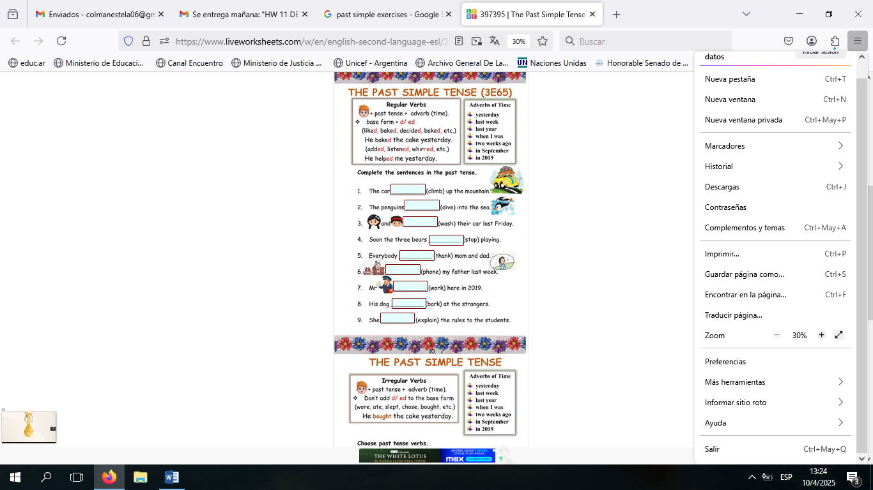

**CTES, 16 DE ABRIL**

**ESTIMADOS ALUMNOS:**

**PARA LA PROXIMA CLASE DEBO TRAER LOS SIGUIENTES MATERIALES:**

**-UN CHOCOLATE PARA DERRETIR -PALITOS DE BROCHETS -5 FRUTILLAS -2 KIWIS -2 NARANJAS -2 BANANAS -1 PLATO DE PLASTICO, SERVILLETAS, CUCHILLO DE PLASTICO.**

**ATTE.**

**PROF. COLMAN**